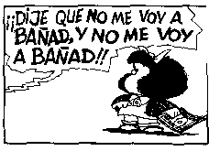

Declaración de los Derechos del Niño, aprobada por la Asamblea General de las Naciones Unidas el 20 de noviembre de 1959
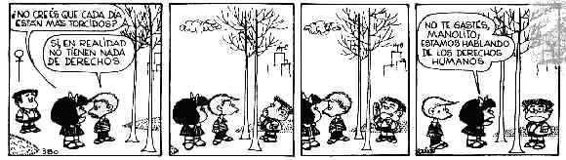

Artículo 1º.

El niño disfrutará de todos los derechos enunciados en esta declaración.
Estos derechos serán reconocidos a todos los niños sin excepción alguna ni distinción o discriminación por motivos de raza, color, sexo, idioma, religión, opiniones políticas o de otra índole, origen nacional o social, posición económica, nacimiento u otra condición, ya sea del propio niño o de su familia.
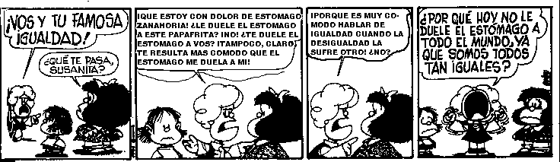

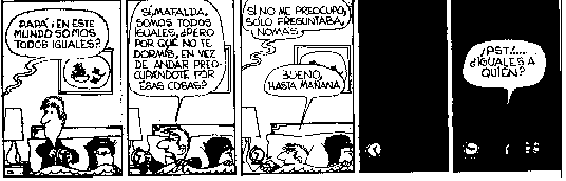

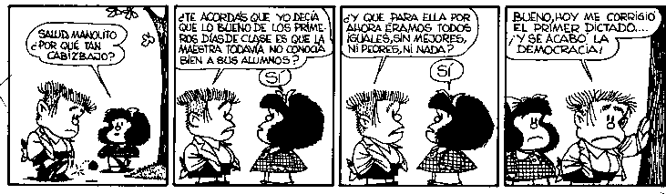

Artículo 2º.
El niño gozará de una protección especial y dispondrá de oportunidades y servicios, dispensado todo ello por la ley y por otros medios, para que pueda desarrollarse física, mental, moral, espiritual y socialmente en forma saludable y normal, así como en condiciones de libertad y dignidad. Al promulgar leyes con este fin, la consideración fundamental a que se atenderá será el interés superior del niño.

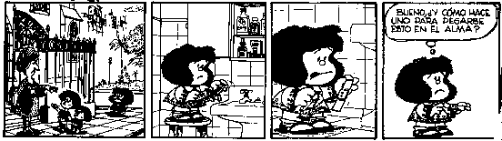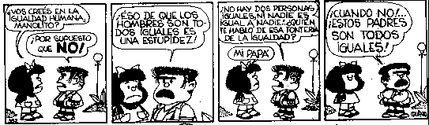
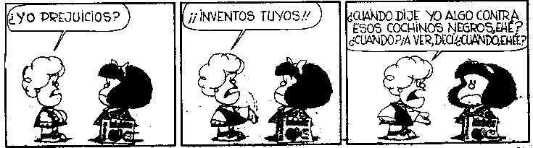

Artículo 3º.

El niño tiene derecho desde su nacimiento a un nombre y a una nacionalidad.


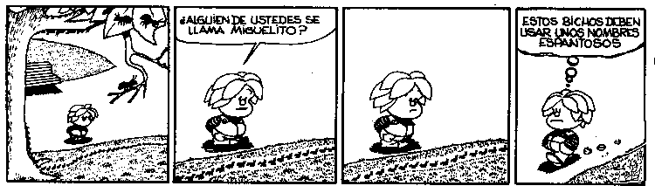

Artículo 4º.

El niño debe gozar de los beneficios de la seguridad social.
Tendrá derecho a crecer y desarrollarse en buena salud; con este fin deberán proporcionarse, tanto a él como a su madre, cuidados especiales, incluso atención prenatal y postnatal.
El niño tendrá derecho a disfrutar de alimentación, vivienda, recreo y servicios médicos adecuados.
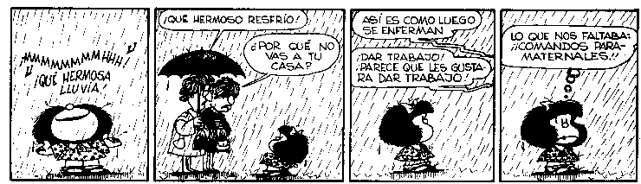

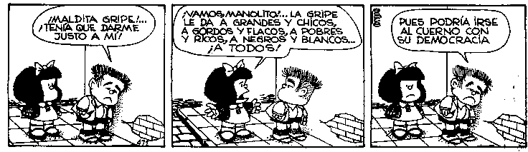

Artículo 5º.

El niño física o mentalmente impedido o que sufra algún impedimento social debe recibir el tratamiento, la educación y el cuidado especiales que requiere su caso particular.
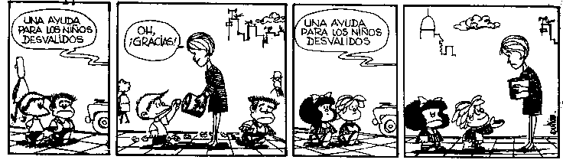

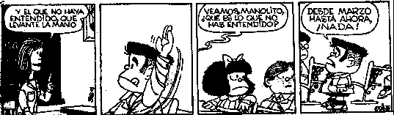

Artículo 6º.

El niño, para el pleno desarrollo de su personalidad, necesita amor y comprensión.
Siempre que sea posible, deberá crecer al amparo y bajo la responsabilidad de sus padres y, en todo caso, en un ambiente de afecto y de seguridad moral y material; salvo circunstancias excepcionales, no deberá separarse al niño de corta edad de su madre. La sociedad y las autoridades públicas tendrán la obligación de cuidar especialmente a los niños sin familia o que carezcan de medios adecuados de subsistencia.
Para el mantenimiento de los hijos de familias numerosas conviene conceder subsidios estatales o de otra índole.
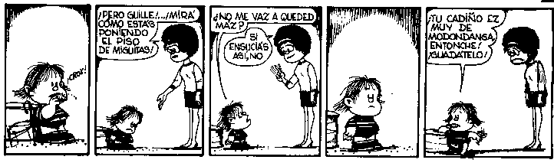

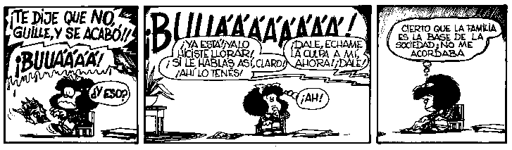

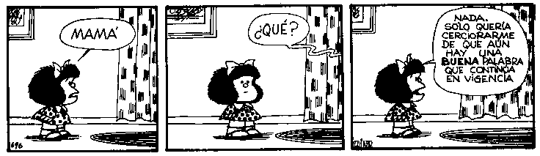

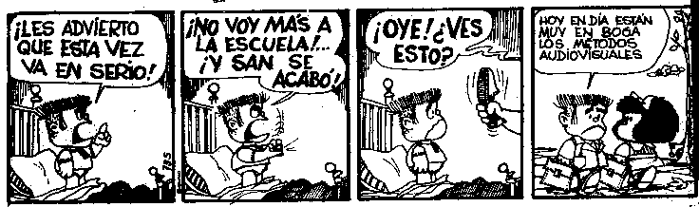

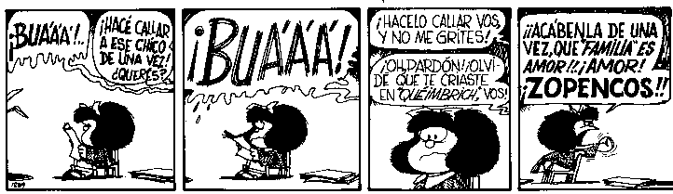

Artículo 7º.

El niño tiene derecho a recibir educación que será gratuita y obligatoria por lo menos en las etapas elementales. Se le dará una educación que favorezca su cultura general y le permita, en condiciones de igualdad de oportunidades, desarrollar sus aptitudes y su juicio individual, su sentido de responsabilidad moral y social y llegar a ser un miembro útil de la sociedad.
El interés superior del niño debe ser el principio rector de quienes tienen la responsabilidad de su educación y orientación; dicha responsabilidad incumbe, en primer término, a sus padres.
El niño debe disfrutar plenamente de juegos y recreaciones, los cuales deben estar orientados hacia los fines perseguidos por la educación; la sociedad y las autoridades públicas se esforzarán por promover el goce de este derecho.
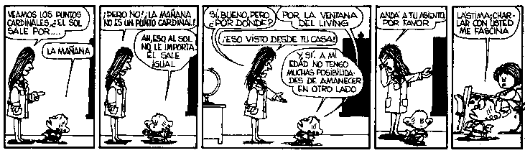

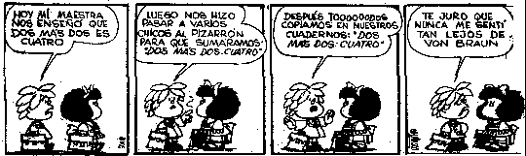

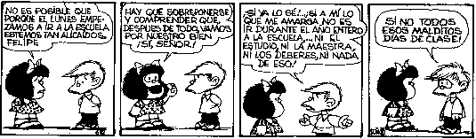

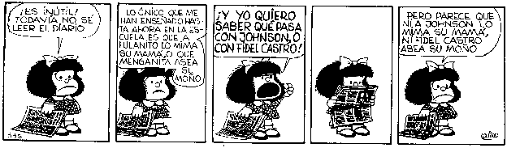

Artículo 8º.

El niño debe, en todas las circunstancias, figurar entre los primeros que reciban protección y socorro.
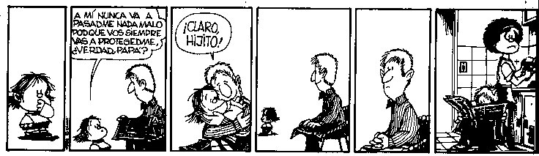

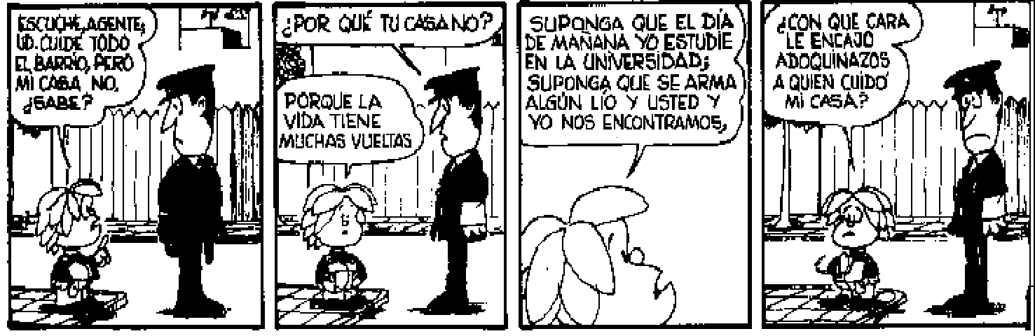

Artículo 9º.

El niño debe ser protegido contra toda forma de abandono, crueldad y explotación.
No será objeto de ningún tipo de trata.
No deberá permitirse al niño trabajar antes de una edad mínima adecuada; en ningún caso se le dedicará ni se le permitirá que se dedique a ocupación o empleo alguno que pueda perjudicar su salud o educación o impedir su desarrollo físico, mental o moral.
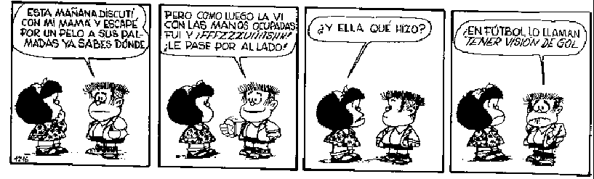





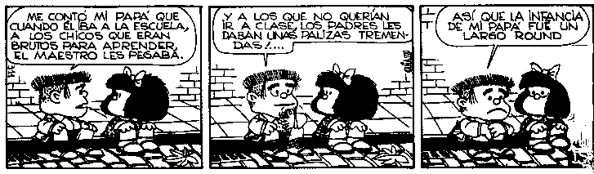

Artículo 10º.

El niño debe ser protegido contra las prácticas que puedan fomentar la discriminación racial, religiosa, o de cualquiera otra índole.
Debe ser educado en un espíritu de comprensión, tolerancia, amistad entre los pueblos, paz y fraternidad universal, y con plena conciencia de que debe consagrar sus energías y aptitudes al servicio de sus semejantes.




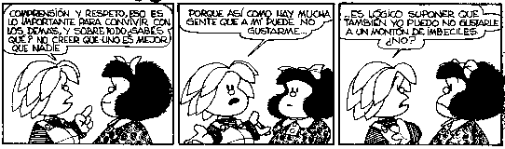

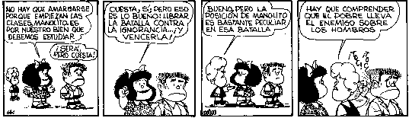

1. Antecedentes jurídicos internacionales:

Declaración de los Derechos del Niño. Ginebra, 1924.

Declaración Universal de los Derechos Humanos. Naciones Unidas, 10 de diciembre de 1948.

Declaración de los Derechos del Niño. Naciones Unidas, 1959.

Pacto Internacional de derechos Civiles y Políticos. Diciembre de 1966; puesta en vigencia en 1976.

Pacto Internacional de Derechos Económicos, Sociales y Culturales. Diciembre de 1966; pueta en vigencia en 1976.

Convención americana sobre Derechos Humanos. San José de Costa Rica, 21 de noviembre de 1969; entró en vigor el 18 de julio de 1978.

Declaración sobre la protección de la mujer y el niño en estados de emergencia. Resolución 3318. Asamblea General de Naciones Unidas, 14 de diciembre de 1974.

Declaración sobre la protección de todas las personas contra la tortura y otros tratos o penas crueles, inhumanos o degradantes. Asamblea General Naciones Unidas, 1975. En junio de 1987 entró en vigor la Convención contra la tortura.

Marco jurídico sobre adopción y hogares de guarda. Resolución 41/85. Asamblea General Naciones Unidas, 3 de diciembre de 1986.

Reglas de Beijing sobre justicia de menores. Resolución 40/33. Asamblea General Naciones Unidas, 29 de noviembre de 1985.

Convención sobre los Derechos del Niño, Asamblea General Naciones Unidas, 20 de noviembre de 1989. Tratado Internacional de 54 artículos que profundiza los derechos del niño, reafirmando la necesidad de proporcionarles cuidado y asistencia especiales en razón de su vulnerabilidad, subraya de manera especial la responsabilidad primordial de la familia por lo que respecta a la protección y asistencia; la necesidad de protección jurídica y no jurídica del niño antes y después de su nacimiento; la importancia del respeto de los valores culturales de la comunidad del niño, y el papel crucial de la cooperación internacional para que los derechos del niño se hagan realidad.

